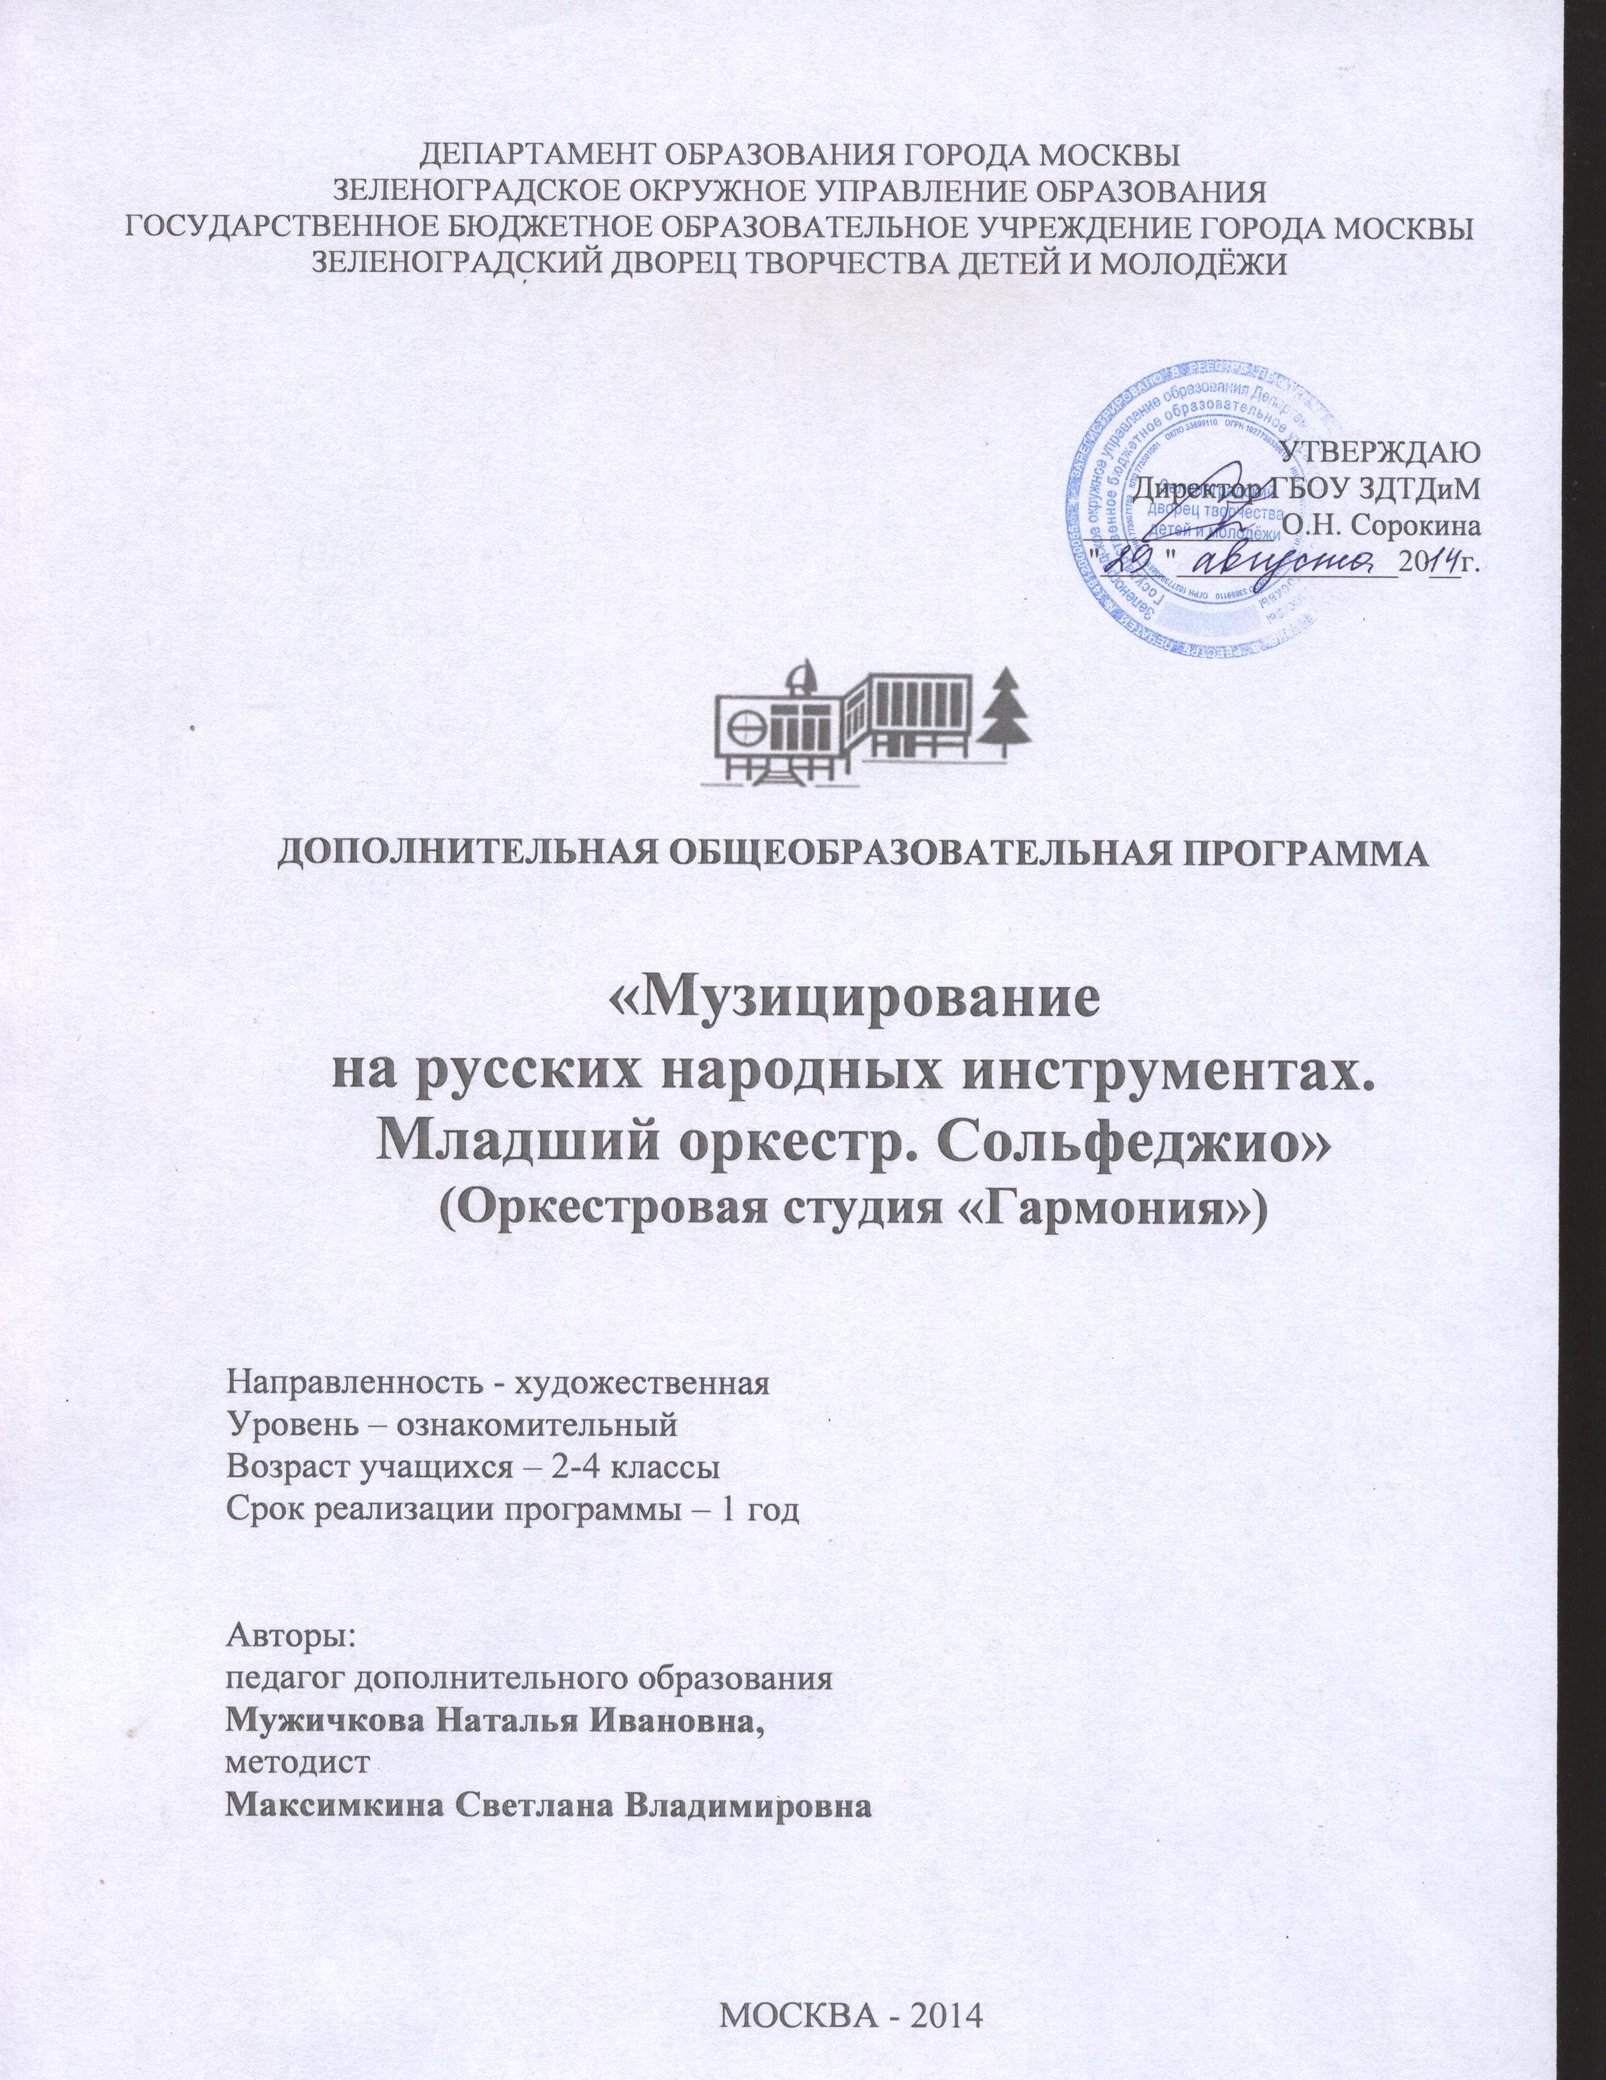
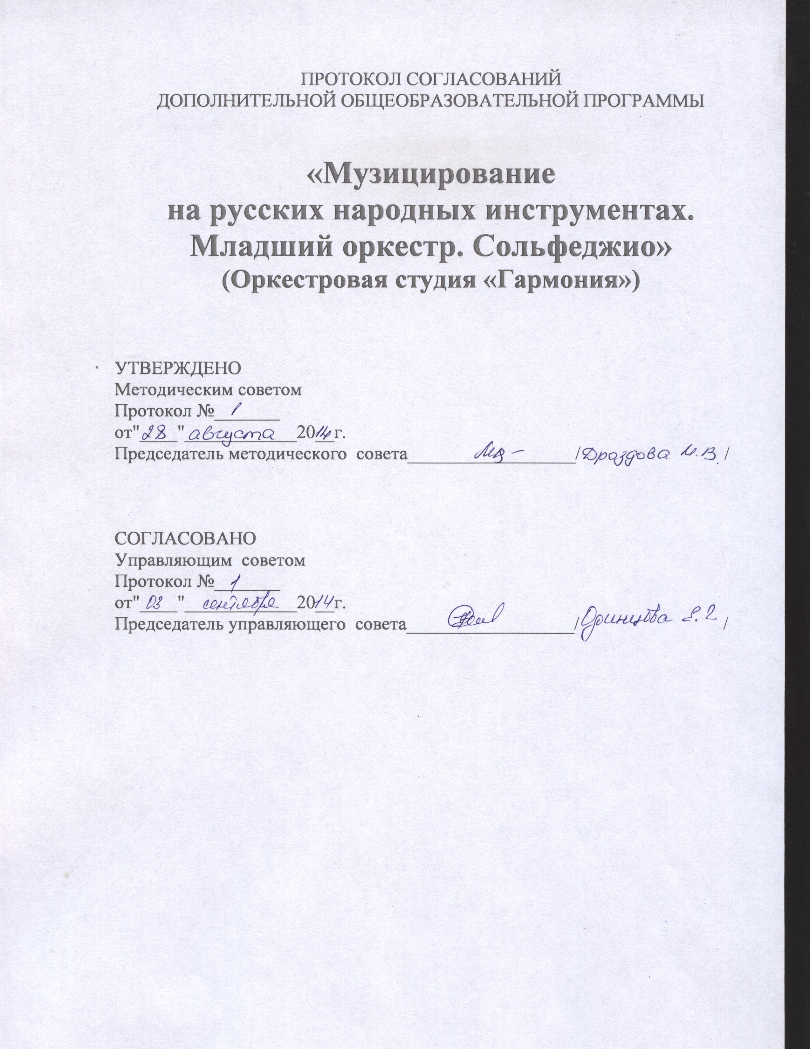
Содержание

1. Пояснительная записка | 2-13 стр.
2. Учебно-тематический план | 14 стр.
3. Содержание программы | 15-17 стр.
4. Методическое обеспечение программы | 18-20 стр.
5. Список литературы | 21-23 стр.
6. Приложения | 24-32 стр.
- Техника безопасности | 24-28 стр.
- Аттестация учащихся | 29-32 стр.

«Музыка не может мыслить,
но она может воплощать мысль»
Рихард Вагнер

1. Пояснительная записка
Направленность
Программа «Музицирование на русских народных инструментах. Младший оркестр. Сольфеджио» является модифицированной, ознакомительного уровня 2 ступени и имеет художественную направленность. Она разработана с учетом приложения к письму Департамента молодёжной политики, воспитания и социальной поддержки детей Минобрнауки России от 11.12.2006 г. N06-1844 «Примерные требования к программам дополнительного образования детей» и в соответствии с Санитарно-эпидемиологическими требованиями к учреждениям дополнительного образования детей внешкольные учреждения (СанПиН 2.4.4.1251-03 от 20.06.2003 г.)
Новизна, актуальность, педагогическая целесообразность
Традиционная музыкальная педагогика опирается на образовательные стандарты, сформированные в практике деятельности детских музыкальных школ. Программа «Музицирование на русских народных инструментах. Младший оркестр. Сольфеджио» предполагает деятельностный характер образовательного процесса с учетом специфики содержания образовательной деятельности в творческом объединении.
Программа «Музицирование на русских народных инструментах. Младший оркестр. Сольфеджио» направлена на формирование и развитие навыков коллективного (оркестрового) инструментального мышления у детей и подростков оркестровой студии «Гармония» через овладение музыкально-теоретическими навыками.
Коллективное музицирование в оркестре русских народных инструментов является одной из самых доступных форм привлечения учащихся к музыкальному творчеству в системе учреждений дополнительного образования детей. Различные формы коллективного музицирования (ансамбль, развивающие музыкальные игры групповые занятия по музыкально-теоретическим дисциплинам, концертная деятельность, реализация различных творческих проектов) предполагают активное участие детей в образовательном процессе. Радость и удовольствие от совместного музицирования и творчества с первых дней обучения музыке – залог интереса ребенка к этому виду искусства.
Особенностью музыкального развития учащегося в коллективе (оркестровая группа, учебная группа) является то, что с первых занятий юный музыкант становится его активным участником, независимо от уровня его способностей и образования на данный момент, что способствует эмоциональной раскованности, свободе, преодолению психолого-физиологических проблем. Опыт показывает, что совместное музицирование, выполнение различных творческих заданий в составе учебной группы (музыкальные игры, конкурсы) способствует ускоренному развитию многих музыкально-теоретических и исполнительских навыков (чтение с листа, активизация мелкой моторики, приобретение навыков анализа своих впечатлений, активизация мышления и памяти), воспитывает такие личностные качества как внимательность, ответственность, дисциплинированность, целеустремленность, коллективизм.
Музыкально-теоретическое образование дает возможность учащимся познакомиться с лучшими образцами детской музыкальной литературы и фольклора, что в значительной степени способствует формированию их музыкального кругозора, общей исполнительской и слушательской культуры.
Программа разработана в условиях интеграции содержания образования комплекса дополнительных общеобразовательных программ художественно-эстетической направленности оркестровой студии «Гармония», как часть специального интегративного модуля. В основе реализации данной общеобразовательной программы лежит системно-деятельностный подход. Он предполагает учёт индивидуальных возрастных, психологических и физиологических особенностей учащихся, учитывает роль и значение видов деятельности и форм общения при определении образовательно-воспитательных целей и их достижения (включая одарённых детей и детей с ограниченными возможностями здоровья). Содержание образовательной деятельности определено авторами программы с учётом факторов, обеспечивающих рост творческого потенциала детей и подростков, активизации их познавательной деятельности, обогащение форм воспитания и развития.
Педагогическая целесообразность документа определяется необходимостью включения в него специфических педагогических технологий, обусловленных целями и задачами комплексного обучения и развития детей и подростков в конкретном творческом объединении с учётом современных требований к качеству дополнительного образования в системе департамента образования города Москвы. Содержание программы отражает особые задачи музыкально-эстетического и творческого развития учащихся-участников подготовительного оркестра русских народных инструментов.
Авторы-разработчики основывают свою программу на тезисе О.А. Блоха о том, что «эстетическое воспитание участников оркестровых коллективов, безусловно, направлено на формирование их общей музыкальной культуры и в тоже время, на реализацию индивидуально-творческой природы». Для участников творческого коллектива особую важность приобретают такие важнейшие музыкальные способности как чувство метро-ритма, гармонический слух, музыкальная память, художественный вкус.
«Любой род музыкальной интерпретации, - подчёркивает известный музыковед, талантливый педагог Д.Д. Благой, - можно рассматривать как действие и контроль над ним, так сказать, собственно «интонирование» и его восприятие». Умение слушать и слышать себя - важная способность исполнителя, которую необходимо развивать с первых шагов постижения исполнительского искусства. В оркестре задача слушать и слышать себя усиливается необходимостью слушать и слышать других участников коллектива, соразмерять, координировать свою игру с ними. Важно научить учащегося слышать оркестр симультантно, то есть целиком во всем метроритмическом, фактурном, тембральном, динамическом разнообразии.
Оркестр, как творческая единица, может представлять своебразный эстетический всеобуч. В оркестре музыканты не только постигают мир прекрасного, гармонию мыслей и чувств. Деятельностный характер (музыкально-исполнительский) вид познания позволяет активно преобразовывать свой внутренний мир, делает необходимым освоение смежных с музыкой видов искусств, получение широких музыкально-теоретических знаний.
Музыкально-теоретическая и музыкально-эстетическая подготовка участников оркестра обязательно включает в себя изучение основ музыкальной грамоты, элементов элементарной теории музыки, историю становления и развития музыкальной культуры. В процессе теоретической подготовки члены творческого коллектива (оркестра) получают навыки элементарного анализа музыкальных произведений, одновременно вырабатывая умение самостоятельно оценивать и высказывать суждения о прослушенной или исполненной пьесе. Теоретическое обучение детей и подростков расширяет кругозор участников оркестра, способствует формированию музыкально-эстетического вкуса, развитию интеллектуальных способностей, необходимых для участия в коллективном творческом процессе. Практика показывает, что музыкально-теоретическое образование поднимает общий уровень культуры начинающих музыкантов, развивает сознательное отношение к творческому процессу исполнения.
Главным средством музыкально-эстетического развития авторы считают опору на слуховое воспитание (или развитие слухо-ритмо-двигательных задатков); развитие творческих навыков учащихся, формирование инструментального мышления. Содержание образовательной деятельности предусматривает активное привлечение родителей к различным формам сотрудничества в воспитании и развитии детей, предполагает использование различных развивающих технологий для создания особой социокультурной среды для воспитания ребёнка. В учебно-тематическом плане программы отражено стремление к интенсификации педагогического процесса, особое значение просветительства. В тоже время авторы программы опираются на академические традиции обучения, сформированные в практике ведущих музыкантов-педагогов.
Реализация данной программы призвана в первую очередь выявить и развить у детей музыкальный слух, активизировать музыкальное восприятие, развить чувство ритма.
В кратком музыкальном словаре Ю. Булучевского и В. Фомина музыкальный слух определяется, как способность человека воспринимать отдельные качества музыкальных звуков, ощущать функциональные связи между ними.
Понятие «музыкальный слух» разные музыканты истолковывают по-своему. Н. Римский-Корсаков сформулировал понятие «музыкального слуха» как сложного явления, состоящего из следующих взаимосвязанных компонентов: звуковысотного слуха, чувства лада, чувства метроритма, гармонического слуха. Так, звуковысотный слух Н. Римский-Корсаков определяет, как способность слуха инстинктивно отыскивать, безусловно, верную интонацию звуков исполняя мелодию голосом, способность слуха отличать стройность от нестройности. Ладовый слух он определял, как способность различать отношения между высотами разных звуков. В определении чувства метроритма Н. Римский-Корсаков выделял чувство темпа как способность придавать равным ритмическим единицам одну, установленную сначала, длительность, и чувство размера как способность находить и определять отношения между ритмическими единицами. И, наконец, гармонический слух он определял, как способность слышать голосоведение, соотношение аккордов между собой.
На рубеже XIX – XX столетии крупные успехи в области психологии и физиологии позволили подойти к определению музыкального слуха с более современных позиций.
Б. Теплов дает более развитые определения компонентам музыкального слуха. Так, по Б. Теплову, мелодический слух – это качественное своеобразие восприятия мелодии, проявляющееся в узнавании и воспроизведении мелодий и в чувствительности к точности интонации. Ладовое чувство он определяет как эмоциональное переживание определенных отношений между звуками. Гармонический слух по Б. Теплову – это переход от восприятия единства к восприятию единства и множества одновременно. И, наконец, чувство метроритма он определяет как ощущение равномерности, подчиненной размеру, осознание и воспроизведение разных длительностей.
Е. Давыдова включает в систему развития музыкального слуха целый комплекс навыков, знаний и умений, а именно: знание основных закономерностей музыкального языка, вокально-интонационные навыки, метроритмические навыки, сольфеджирование, чтение с листа, музыкальный диктант, слуховой анализ, творческие навыки.
Уровень развития музыкального слуха, грамотности музыканта определяется степенью владения перечисленными навыками.
Основываясь на данных выше понятиях музыкального слуха, системы его развития, определяется понятие музыкальный слух как сложное явление, состоящее из двух взаимопроникающих компонентов:
- мелодический слух, в который входят звуковысотный слух, чувство лада, чувство метроритма;
- гармонический слух, в который входят чувство фонической краски аккордов, чувство функциональных связей.
В системе развития музыкального слуха среди комплекса навыков наибольшее значение придается выработке таких практических навыков, как слуховой анализ, чтение с листа, музыкальный диктант и творчество.
В педагогической деятельности по развитию музыкального слуха педагог опирается на принципы современных педагогических технологий, а именно:
- гуманистическая направленность, ориентация на свойства личности, ее формирование, и развитие в соответствие с природными способностями;
- воспитание самостоятельности, стремление к самообразованию, саморазвитию, самовыражению в ходе овладения знаниями;
- создание проблемно-творческой ситуации, организация самостоятельной деятельности учащихся.

Цель: выявление и развитие музыкально-слуховых и музыкально-ритмических способностей учащихся с целью привлечения юных музыкантов к коллективному музицированию в оркестре русских народных инструментов.

Задачи:
образовательные:
- изучение основных понятий сольфеджио и элементарной теории музыки;
- развитие устойчивых навыков сольфеджирования и сольмизации;
- выработка навыков записи нотного теста;
- активизация мелодического и гармонического слуха;
- выработка навыков чтения нот с листа;
- формирование навыков грамотного разбора и анализа музыкального текста;
развивающие:
- выявление и развитие музыкальных способностей: чувства ритма, ладового чувства, музыкально-слуховых представлений для исполнительской самореализации обучающегося учащегося;
- развитие способности к художественному сопереживанию, образному и ассоциативному мышлению, творческому воображению;
- развитие природных способностей учащегося через создание атмосферы музыкального сотворчества;
- развитие музыкально-аналитических способностей;
воспитательные:
- пробуждение и воспитание интереса к детской классической и академической народной музыке;
- формирование музыкального вкуса и эстетического кругозора на примерах лучших образцов детской и народной музыки.

Возраст учащихся: 2-4 классы
Сроки реализации: 1 год

Формы и режим занятий:
занятия проходят 1 раз в неделю по 1 часу (45 мин. занятие, 15 мин. смена деятельности), 1 час в неделю, 44 часа в год: 32 часа аудиторных занятий и 12 часов социальная практика (другие формы работы). Количество учащихся в группе 12 человек.

В соответствии с психолого-физиологическими особенностями и современными интересами детей и подростков, необходимостью применения здоровьесберегающих технологий предусмотрена следующая структура занятий:

Структура групповых занятий
Основное время занятия  (выработка знаний, умений, навыков) | 45 минут
Смена деятельности  (развивающие игры-упражнения, психологический тренинг,  беседы о музыке) | 15 минут
Общее время: | 60 минут

Объем групповых занятий определен в соответствии с целями и задачами программы, психофизиологическими особенностями учащихся и содержанием учебного материала. На каждом занятии используются различные формы работы:
- метро-ритмические упражнения;
- выработка основных музыкально-теоретических навыков;
- пение, сольфеджирование в ансамбле;
- практические задания (устный и письменный диктант, слуховой анализ);
- творческие упражнения;
- показ педагогом;
- беседа о музыке;
- прослушивание аудиозаписей.
Ожидаемые результаты
Актуальность и необходимость разработки планируемых результатов обусловлена Концепцией федеральных государственных образовательных стандартов общего образования. Планируемые результаты отражают общую идею программы: ориентацию на результаты и качество образования. Планируемые результаты обучения определены с учетом уровней усвоения содержания программы (низкий, средний, высокий).
В содержании и структуре планируемых результатов учтены их основные функции:
- служить критериальной основой для оценки результатов деятельности педагогов и учащихся;
- являться основой для ресурсного обеспечения и организации образовательного процесса.
Требования к учащимся
- воспитание основ умения учиться - способности к самоорганизации с целью решения учебных и творческих задач;
- индивидуальный прогресс в основных сферах личностного развития - эмоциональной, познавательной, саморегуляции.
Прогнозируемые результаты образовательной деятельности определены с учётом следующих внешних объективных факторов:
- массовое распространение у детей дошкольного и младшего школьного возраста нарушений психического и двигательно-моторного характера;
- неподготовленность детей к деятельности в сфере музыкального искусства;
- отсутствие гармонично развивающей ребёнка звуковой окружающей среды;
- перегрузки в общеобразовательной школе;
- отсутствие необходимого количества инструментов для домашних занятий.
По окончании 1 года обучения учащийся должен свободно владеть всеми знаниями, умениями и навыками, предусмотренными для изучения на данном этапе. Полученные в процессе обучения знания, умения и навыки должны помочь ребенку активно включаться в музыкальный процесс, сохраняя мотивацию к коллективному музицированию на русских народных инструментах.
За один год обучения учащийся должен знать:
- знать основные жанры музыкального фольклора и детской классической музыки;
- знать названия и историю происхождения народных инструментов;
- усвоить основные музыкально-теоретические понятия (метро-ритм, темп, звукоряд, гамма, лад, фраза, мелодия);
- знать обозначения основных динамических оттенков (f, p, cresc, dim);
- владеть простейшими навыками анализа музыкального периода (лад, размер, строение фразы, характеристика художественного образа)
За один год обучения учащийся должен уметь:
- свободно читать ноты в скрипичном ключе;
- сольмизировать и петь с листа с дирижированием на 2/4,3/4,4/4 простейшие нотные примеры;
- определять на слух характер музыкального произведения, его структуру, лад, направление движения мелодии;
- записывать ритмический рисунок мелодии;
- владеть простейшими навыками ансамблевого творчества (совместное пение, сольфеджирование, метро-ритмические упражнения);
- владеть навыками слухового восприятия и слуховой активности (иметь выявленные опорно-слуховые взаимосвязи при игре на инструменте).
Формы промежуточной и итоговой диагностики:
- открытые занятия для родителей
- итоговые открытые занятия;
- участие в творческих проектах художественно-эстетической направленности;
- участие в методических семинарах различного уровня;
- тестирование;
- беседа;
- выполнение творческих заданий.

2. Учебно-тематический план

№ | Название разделов | Количество часов
№ | Название разделов | Всего | Теория | Практика
1. | Введение в предмет. Техника безопасности. | 2 | 2 | -
2. | Изучение основных жанров детского фольклора и жанров детской музыки (песня, марш, танец) и истории музыкальных инструментов. | 3 | 2 | 1
3. | Изучение основных понятий сольфеджио и элементарной теории музыки в соответствии с исполняемым оркестровым музыкальным материалом. | 12 | 8 | 4
4. | Развитие интонационных навыков. | 5 | 1 | 4
5. | Развитие внутреннего слуха и музыкальных представлений. | 2 | 1 | 1
6. | Развитие первичных навыков ансамблевого творчества. | 2 | 1 | 1
7. | Музыкальный диктант. | 4 | 1 | 2
8. | Итоговые занятия. | 2 | 1 | 3
9. | Социальная практика. | 24 | 12 | 12
Итого: |  | 44 | 29 | 15

3. Cодержание программы

1. Введение в предмет. Техника безопасности.
Теория: правила поведения учащихся в кабинетах отдела музыкального творчества (подготовка учебного места, выполнение правил пожарной и электробезопасности, соблюдение правил гигиены, отключение мобильных телефонов и запрет на пользование звуковоспроизводящей аппаратурой во время занятий).

2. Изучение основных жанров детского фольклора и жанров детской музыки (песня, марш, танец) и истории музыкальных инструментов.
Теория: жанры вокального и инструментального детского фольклора, история возникновения и развития народных музыкальных инструментов;
Практика: изучение попевок, скороговорок, элементов обрядовых игр, прослушивание музыкальных произведений в исполнении на народных инструментах и вокальных ансамблей (аудиозапись, «живое исполнение»), ансамблевое музицирование на духовых и ударных народных инструментах.

3. Изучение основных понятий сольфеджио и элементарной теории музыки в соответствии с исполняемым оркестровым музыкальным материалом.
Теория: формирование понятийного аппарата (музыкальный лад, гамма, мотив, фраза, тоника, знаки альтерации, нотная грамота, жанры детской музыки - песня, марш, танец);
Практика: запись нот в скрипичном и басовом ключах, названия октав, знаки переноса на октаву выше или ниже, вокальная и инструментальная группировка длительностей, метро-ритмические трудности (длительность с точкой, затакт, различные ритмические группировки). Буквенные обозначения тональностей.

4. Развитие интонационных навыков.
Теория: понятия - тональность, тон, полутон, устойчивые и неустойчивые звуки, интервалы (прима, секунда, терция, кварта, октава). Жанры программной музыки (жанровые картинки, пьесы-песни, пьесы-рассказы).
Практика: упражнения на развитие певческой интонации. Сольфеджирование и анализ фрагментов произведений, разучиваемых в классе по специальному инструменту в классе оркестра. Мажорные тональности С-dur, G-dur, F-dur, D-dur, B-dur. Минорные тональности a-moll, e-moll, d-moll, h-moll, g-moll. Сольфеджирование, транспонирование, выучивание наизусть, дирижирование, анализ: номера из учебника А.Калмыкова и Г. Фридкина «Сольфеджио» (одноголосие) № 95-218; номера из пособия Г.Фридкина «Чтение с листа на уроках сольфеджио» №117-176.

5. Развитие внутреннего слуха и музыкальных представлений.
Теория: строение мелодии (восходящее движение, нисходящее движение скачки, повторы), динамическое развитие, простейшие музыкальные формы (куплетная, трёхчастная); изучение тембров различных инструментов; интерваля. тоническое трезвучие в тональностиях.
Практика: запись, пение, игра, определение на слух: ч.1, м.2, б.2, м.3, б.3, ч.4, ч.5, м.7, б.7, ч.8, Б5\3, М5\3 от звука, Т5\3 в изучаемых тональностях, слуховой анализ.

6. Развитие первичных навыков ансамблевого творчества.
Теория: понятие ансамбль, оркестр, история возникновения совместного инструментального музицирования. Виды ансамблей и оркестров. Оркестр русских народных инструментов оркестровой студии «Гармония».
Практика: сольфеджирование в ансамбле, интонационные упражнения, музыкальные игры, слушание музыки.

7. Музыкальный диктант.
Теория: понятие: диктант, ритмический диктант, графический диктант, мелодический диктант.
Практика: запись на слух: ритмический диктант, графический диктант, мелодический диктант. Творческое задание.

8. Итоговые занятия.
Теория: обобщение знаний по предмету. Обсуждение и анализ полученных знаний и умений, самоанализ.
Практика: опрос, письменные задания, творческие задания, музыкальный диктант, собеседование, тестирование с использованием ИКТ-технологий.

9. Социальная практика.
Теория: обсуждение и анализ реализации творческих проектов, беседы о музыке, анализ полученных музыкальных впечатлений.
Практика: участие в творческих проектах, посещение концертов, творческих встреч, просмотр видеозаписей, слушание музыки, выполнение творческих заданий (рисунки, устные рассказы), совместная музыкальная практика с родителями учащихся.

4. Методическое обеспечение программы

Основные принципы методики преподавания:
принцип движения - подача материала в игровой, театрализованной форме - особенно важно для детей дошкольного и младшего школьного возраста;
принцип сравнения - при определении теоретических понятий используются разные образы из жизни природы, цветообразы, звукообразы; чаще всего это происходит при изучении направления музыкального движения, интервалов, аккордов и при определении наклонения лада;
принцип синтеза - межпредметные связи:
- сольфеджио и специальный инструмент;
- сольфеджио и ансамбль (оркестр);
- сольфеджио и музыкальная литература;
- сольфеджио и изобразительное искусство.
Реализация этого принципа позволяет воспитать музыканта с более широким спектром ЗУНов.
принцип сотрудничества - педагог и ученик - единомышленники, сотрудники: вместо заучивания готовых определений и формулировок вместе находят путь к истине и делают открытие при максимально доброжелательном и комфортном психологическом микроклимате;
принцип повторения - повторение теоретического и практического материала с тенденцией к усложнению, с дополнениями и поправками при каждом повторении;
принцип доступности - объяснение материала, подбор репертуара в соответствии с возрастными особенностями учащихся;
принцип дифференцированного подхода - с программой должны справляться все, а для сильных учеников, сверх нормы, даются дополнительные задания творческого характера.
Показателями успешности занятий детей в студии являются:
- высокий уровень обученности;
- успешные выступления на отчетных концертах, конкурсах, фестивалях;
- участие в творческих олимпиадах, проводимых в студии.

Приемы и методы организации учебно-воспитательного процесса.
Специфика преподавания сольфеджио
в оркестровой студии «Гармония»
Особенность данной дополнительной образовательной программы заключается в том, что она первостепенной задачей ставит развитие, так называемого, музыкально-инструментального мышления учащегося. На взгляд авторов программы оно заключается в том, что воспитанники должны быстро схватывать «линейный нотный текст» отражающий специфику инструментальной музыки (имеются в виду навыки быстрого анализа и воспроизведения особенностей метроритма, нотной записи, музыкального синтаксиса, формы, динамики и т.д.).
Главное в методике преподавания сольфеджио по данной программе – расширение тембрового диапазона слуха учащегося путем использования на занятиях не только традиционного инструмента (фортепиано), но и привлечение инструментов народного оркестра.
Формы занятий
- занятие-игра;
- занятие-концерт;
- занятие-беседа;
- занятие-конкурс;
- занятие-викторина

Методы и приемы, используемые на занятиях
- словесный метод (рассказ, объяснение, беседа, пояснение, указание и замечание);
- частично-поисковый метод (учащийся участвует в решении поставленных исполнительских задач);
- метод анализа учеником и педагогом учебной ситуации;
- наглядный метод (слушание музыки, показ педагога, просмотр видеоматериалов);
- практический метод (применение систематических, последовательных, постоянных упражнения разного вида).
Основной формой обучения является занятие, состоящее из двух частей: теоретической и практической. Решение практических задач осуществляется с помощью систематического повторения упражнений, выработки необходимых исполнительских и теоретических навыков. Обучение основано на педагогическом принципе «от простого к сложному».

Условия реализации программы
- аудитория для занятий;
- школьная доска;
- столы и стулья для детей и педагога;
- музыкальные русские народные инструменты и фортепиано;
- подставки (под ноги и на стулья);
- пюпитры;
- нотная литература;
- нотные тетради.

5. Список литературы

Список рекомендуемой литературы для учащихся:
- Б.Калмыков, Г.Фридкин «Сольфеджио», М. «Музыка», 1995г. Часть I;
- Б.Калмыков, Г.Фридкин «Сольфеджио», М. «Музыка», 1995г. Часть II;
- Г.Фридкин «Чтение с листа на уроках сольфеджио», М. «Композитор», 1993г.;
- А.Барабошкина «Сольфеджио» для 1-го класса, М. «Музыка» 2005г.;
- А.Барабошкина «Сольфеджио» для 2-го класса, М. «Музыка» 2005г.;
- А.Барабошкина «Сольфеджио» для 3-го класса, М. «Музыка» 2005г.;
- Н.Баева, Т.Зебряк «Сольфеджио» для 1-го класса, Л. «Советский композитор», 1990г.;
- Н.Баева, Т.Зебряк «Сольфеджио» для 2-го класса, Л. «Советский композитор», 1990г.;
- Н.Баева, Т.Зебряк «Сольфеджио» для 3-го класса, Л. «Советский композитор», 1990г.;
- А.Барановская, Т.Гулина, А.Касьянов «Что ты знаешь о музыке?» учебное пособие, Минск, 1990г.;
- Г.Фридкин «Практическое руководство по музыкальной грамоте», М. «Музыка», 1980г.;
- М.Михайлова «Развитие музыкальных способностей детей», Яросл., 1997г.;
- Л. Маленкова «Теория и методика воспитания», М.2004г.;
- Ю.Горсткина «Развитие слуха на занятиях сольфеджио» методическая разработка, Нижн. Новг.,2003г.

Список литературы для педагога:
- Каргина З.А. «Практическое пособие для педагога дополнительного образования» - М.: Школьная Пресса, 2008 г.;
- Киселева Т., Красильников Ю. «Социально-культурная деятельность» - М.: 2004 г.;
- Коджаспирова Г.М. «Педагогика» - М.: Гардарики, 2004 г.;
- Матонис В. «Музыкально-эстетическое воспитание личности» - Лен.: 1988 г.;
- Мерзлякова С. «Фольклор – музыка – театр» - М.:1999 г.;
- Нечепоренко П., Мельников В. «Школа игры на балалайке» - М.: 2001 г.;
- Рогаль-Левицкий Д. «Современный оркестр» - М.: 1956 г.;
- Сорокоумова Е.А. «Возрастная психология» - СПб.: Питер, 2007 г.;
- Цветков В. «Школа игры на балалайке» - М.: 2000 г.;
- Шалов А. «Основы игры на балалайке» - Л.: 1970 г.

Интернет-ресурсы
- http://music.prsiterum.com/metodic/17.htmI
Ноты:
- http://www.partita.ru/
- http://balalaika.org.ru/
- http://domranotki.narod.ru/
- http://kukovo.ucoz.com/load/noty_dlja_ansamblej_orkestrov/1-1-0-7
- http://www.forumklassika.ru/showthread.php?t=77398
- http://www.notomania.ru/
- http://www.goldaccordion.com/noti/
- http://notes.tarakanov.net/

Оркестры:
- http://www.andreyev-orchestra.ru/pages.phtml?menu=1
- http://www.rusfolkorchestra.icape.ru/4/4_1.htm
- http://comp-folk.narod.ru/

Приложение 1

Техника безопасности

ИНСТРУКЦИЯ
по охране труда учащихся в кабинетах отдела музыкального творчества
ИОТ— 017 —2009
Общие правила поведения

Учащиеся обязаны:
- учащийся обязан следить за гигиеной инструмента и своего учебного места;
- учащиеся имеют право находиться на складе музыкальных инструментов только в присутствии педагога или концертмейстера;
- учащийся не имеет право самостоятельно пользоваться имуществом, хранящемся на складе (музыкальные инструменты, пюпитры, костюмы, подставки и прочее);
- выдача музыкальных инструментов для домашних занятий учащихся со склада музыкальных инструментов производится в соответствии с требованиями сохранной расписки;
- в случае порчи музыкального инструмента, находящегося в домашнем пользовании, материальную ответственность несут родители учащегося;
- учащийся обязан выполнять требования пожарной безопасности и правил электробезопасности;
- учащиеся обязаны бережно относиться к имуществу ДТДиМ, соблюдать чистоту и порядок;
- учащиеся обязаны знать основные и запасные выходы из здания, и в случае эвакуации быстро покинуть помещение, выполняя все команды педагога;
- учащийся ДТДиМ проявляет уважение к старшим, заботится о младших. Учащиеся и педагоги обращаются друг к другу в уважительной форме. Воспитанники уступают дорогу взрослым, старшие воспитанники - младшим, мальчики - девочкам.
Запрещается:
- запрещается приносить на склад музыкальных инструментов и использовать любым способом оружие, взрывчатые или огнеопасные вещества, спиртные напитки, наркотики, табачные изделия и другие одурманивающие средства, а также токсичные вещества и яды;
- бегать на складе во избежании повреждения музыкальных инструментов и учебного оснащения помещения;
- находиться в кабинете в верхней одежде;
- высовываться в окна во время проветривания помещения;
- пользоваться мобильными телефонами и плеерами.

Обязанности педагога:
- педагог обязан обеспечить все необходимые меры для полной сохранности музыкальных инструментов и другого имущества, используемого в образовательном процессе;
- педагог обязан следить за порядком на складе музыкальных инструментов;
- педагог обязан сопровождать учащихся на склад для получения ими музыкальных инструментов;
- педагог несет полную ответственность за сохранность музыкальных инструментов, используемых в образовательном процессе;
- по окончании занятия педагог обязан проконтролировать, а при необходимости помочь учащимся убрать инструмент на склад;
- с учетом здоровьесберегающих технологий педагог обязан подобрать музыкальный инструмент в соответствии с физическими особенностями учащихся, тем самым обеспечить правильную эксплуатацию инструмента и его сохранность;
- педагог обязан соблюдать правила гигиены и обеспечивать порядок в кабинетах оркестровой студии «Гармония», необходимых для полной сохранности музыкальных инструментов.

ИНСТРУКЦИЯ
по охране труда учащихся в кабинетах отдела музыкального творчества
ИОТ— 017 —2008
Общие правила поведения

- учащийся приходит во ДТДиМ за 15-20 минут до начала занятий, с собой имеет сменную обувь;
- перед началом занятия учащийся должен подготовить свое учебное место (выбрать нужный инструмент, приготовить подставки, пюпитр, нотную литературу);
- учащийся обязан следить за гигиеной инструмента и своего учебного места;
- учащиеся имеют право находиться в учебном кабинете только в присутствии педагога или концертмейстера;
- во время занятий учащийся не должен выходить из учебного кабинета без разрешения педагога или концертмейстера;
- учащийся обязан выполнять требования пожарной безопасности и правил электробезопасности;
- учащиеся обязаны бережно относиться к имуществу ДТДиМ, соблюдать чистоту и порядок;
- учащиеся обязаны знать основные и запасные выходы из здания, и в случае эвакуации быстро покинуть помещение, выполняя все команды педагога;
- при посещении ДТДиМ, учащиеся в возрасте 10 лет и старше (родители сопровождающие детей младшего возраста) обязаны предъявлять пропуск дежурному охраннику;
- сопровождающие родители ожидают своих детей в фойе клубной части здания, проход в другие помещения не разрешается без сопровождения педагога;
- учащийся ДТДиМ проявляет уважение к старшим, заботится о младших. Учащиеся и педагоги обращаются друг к другу в уважительной форме. Воспитанники уступают дорогу взрослым, старшие воспитанники - младшим, мальчики - девочкам.
Запрещается:
- запрещается приносить во Дворец и на его территорию с любой целью и использовать любым способом оружие, взрывчатые или огнеопасные вещества, спиртные напитки, наркотики, табачные изделия и другие одурманивающие средства, а также токсичные вещества и яды;
- пользоваться звуковоспроизводящей аппаратурой;
- бегать по кабинету во избежание повреждения музыкальных инструментов и учебного оснащения помещения;
- находиться в кабинете в верхней одежде;
- высовываться в окна во время проветривания помещения;
- пользоваться мобильными телефонами и плеерами.
Правила поведения на улицах и дорогах города:
- учащийся по дороге во Дворец творчества должен правильно оценивать окружающую обстановку и выбирать безопасный маршрут, не соглашаясь на предложения друзей пройти через пустырь, стройку, глухой переулок;
- в общественном транспорте соблюдать правила поведения и меры безопасности;
- переходить дорогу можно только на зеленый свет светофора;
- при переходе улицы нужно посмотреть сначала налево, затем направо;
- запрещается переходить улицу в неположенном месте и на красный свет светофора;
- запрещается организовывать подвижные игры рядом с проезжей частью.
Инструкция по технике безопасности
для учащихся оркестровой студии «Гармония»
- учащимся не разрешается пользоваться розетками и любыми электроприборами самостоятельно;
- в работе с клавишным синтезатором под руководством педагога использовать только указанный адаптер переменного тока РА- 300 или аналогичный, рекомендованный корпорацией YAMAHA;
- учащийся не допускается к подключению адаптера инструмента к электрической сети;
- запрещается открывать музыкальный инструмент и пытаться разобрать или модифицировать его внутренние компоненты;
- запрещается использовать инструмент в условиях сырости и повышенной влажности, а так же при очень высокой или низкой температуре;
- во избежание случайного падения инструмента и нанесения травмы учащемуся, не оставлять его в неустойчивом положении и использовать только специально предназначенную подставку;
Приложение 2

Аттестация учащихся

Педагогический мониторинг в рамках реализации данной программы осуществляется на каждом занятии. Цель занятия - создание условий для получения учащимся необходимых теоретических знаний, исполнительских навыков и умений и его общее музыкальное и гуманитарное воспитание.
К числу результатов освоения основной образовательной программы отнесены:
- личностные результаты — готовность и способность учащихся к саморазвитию; сформированность мотивации к учению и познанию; ценностно-смысловые установки детей, отражающие их индивидуально-личностные позиции, социальные компетентности, личностные качества;
- метапредметные результаты — освоенные учащимися универсальные учебные действия (познавательные, регулятивные и коммуникативные);
- предметные результаты — освоенный учащимися в ходе изучения учебных предметов опыт специфической для каждой предметной области деятельности по получению нового знания, его преобразованию и применению, а также система основополагающих элементов научного знания, лежащая в основе современной научной картины мира.
В рамках реализации данной программы можно выделить следующие показатели, которые позволяют оценить результативность обучения:
- положительная динамика в развитии гибкости, вариативности, оригинальности мышления, музыкальной памяти, понимания музыкальных образов, чувства ритма и музыкального слуха;
- мотивация к музыкальному творчеству;
- повышение общей мотивации к учению.
Динамику результативности можно отследить по следующим показателям:
- разнообразие музыкальных интересов;
- формирование общего кругозора в предметной области;
- стремление к общению с музыкой;
- эмоциональный отклик на музыку;
- сформированность первоначальных исполнительских навыков.

Успехи учащихся на занятиях оцениваются по трёхбалльной системе - ребёнку даётся словесная характеристика, осуществляется совместная рефлексия деятельности.
Результаты итоговой диагностики (один раз в полугодие) заносятся в индивидуальную карточку учета результатов обучения ребёнка по образовательной программе дополнительного образования детей.

Индивидуальная карточка
учета результатов обучения ребенка
по общеобразовательной программе дополнительного образования детей

Фамилия, имя ребенка________________________________________________ Возраст__________
Предмет________________________________Педагог______________________________________
Название общеобразовательной программы
____________________________________________________________________________________
____________________________________________________________________________________

Дата начала наблюдения 1 сентября 20_____ года

Показатели  диагностики | _____________год обучения
Показатели  диагностики | Конец I полугодия | Конец учебного года
1. Теоретическая подготовка ребенка
1.1. Теоретические знания:
1.2. Владение специальной музыкальной терминологией
2. Практическая подготовка ребенка
2.1. Практические умения и навыки, предусмотренные образовательной программой (игровой аппарат, освоение приемов звукоизвлечения)
2.2. Музыкально- слуховые представления (память, воображение)
2.3. Творческие навыки (чтение с листа, подбор по слуху, сочинение)
3. Общеучебные умения и навыки ребенка
3.1. Личностные качества
Мотивация к музыкальному творчеству
Самостоятельность и самоконтроль
Отношение к общим делам объединения
3.2 Учебно-коммуникативные умения:
а) слушать и слышать педагога;
б) эстрадоустойчивость
в) способность к рефлексии деятельности
3.3 Учебно-организационные умения и навыки:
а) организовать свое рабочее (учебное) место;
б) соблюдать в процессе деятельности правила безопасности
4. Предметные достижения учащегося
4.1 На уровне детского объединения (студии)
4.2 На уровне ДТДиМ (учрежденческий)
4.3 На уровне округа (окружной)
4.4 На городском уровне (Московский)
4.5 На региональном уровне (Российский)
4.6 На международном уровне
Итого средний балл:
Уровни проявления (низкий, средний, высокий)

1 балл – слабо проявляется (низкий уровень - Н);
2 балла – проявляется на среднем уровне (С);
3 балла – высокий уровень проявления (В).

Педагог дополнительного образования __________________________________/____________________________/

